ФОТОТЧЁТ
Организация и проведение мероприятия «В гостях ус сказки!» совместно с заведующим библиотекой
Дворцом Культуры г. Арамиль

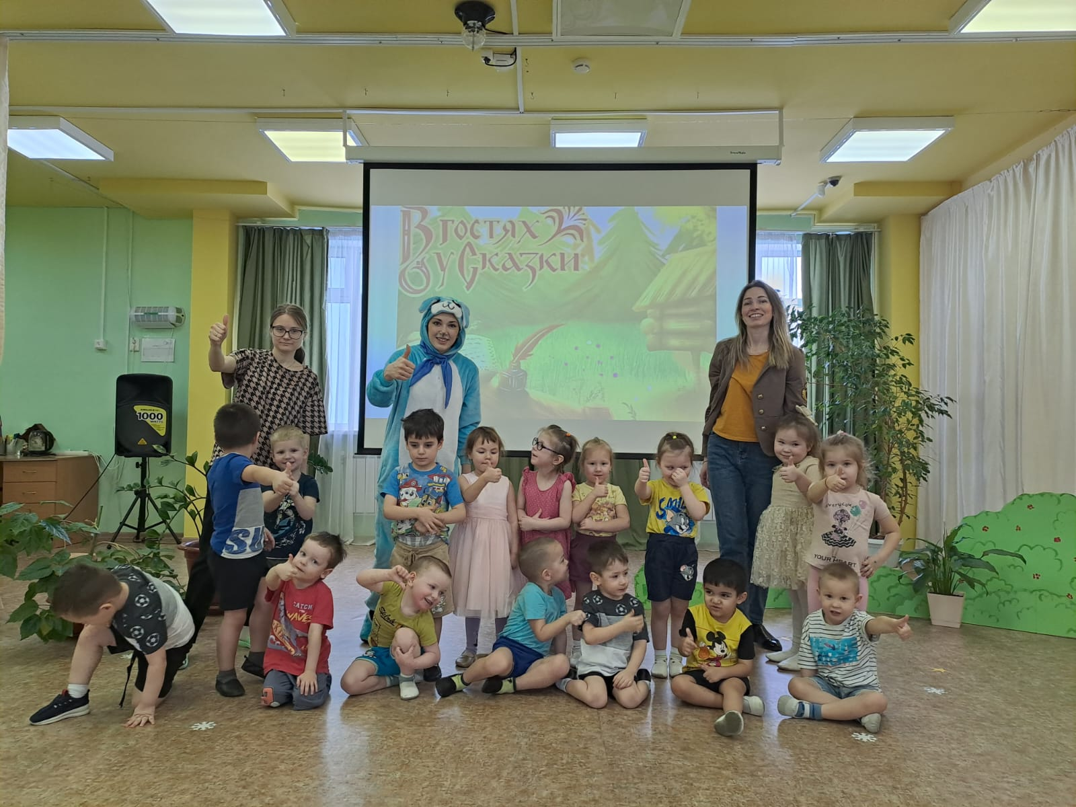
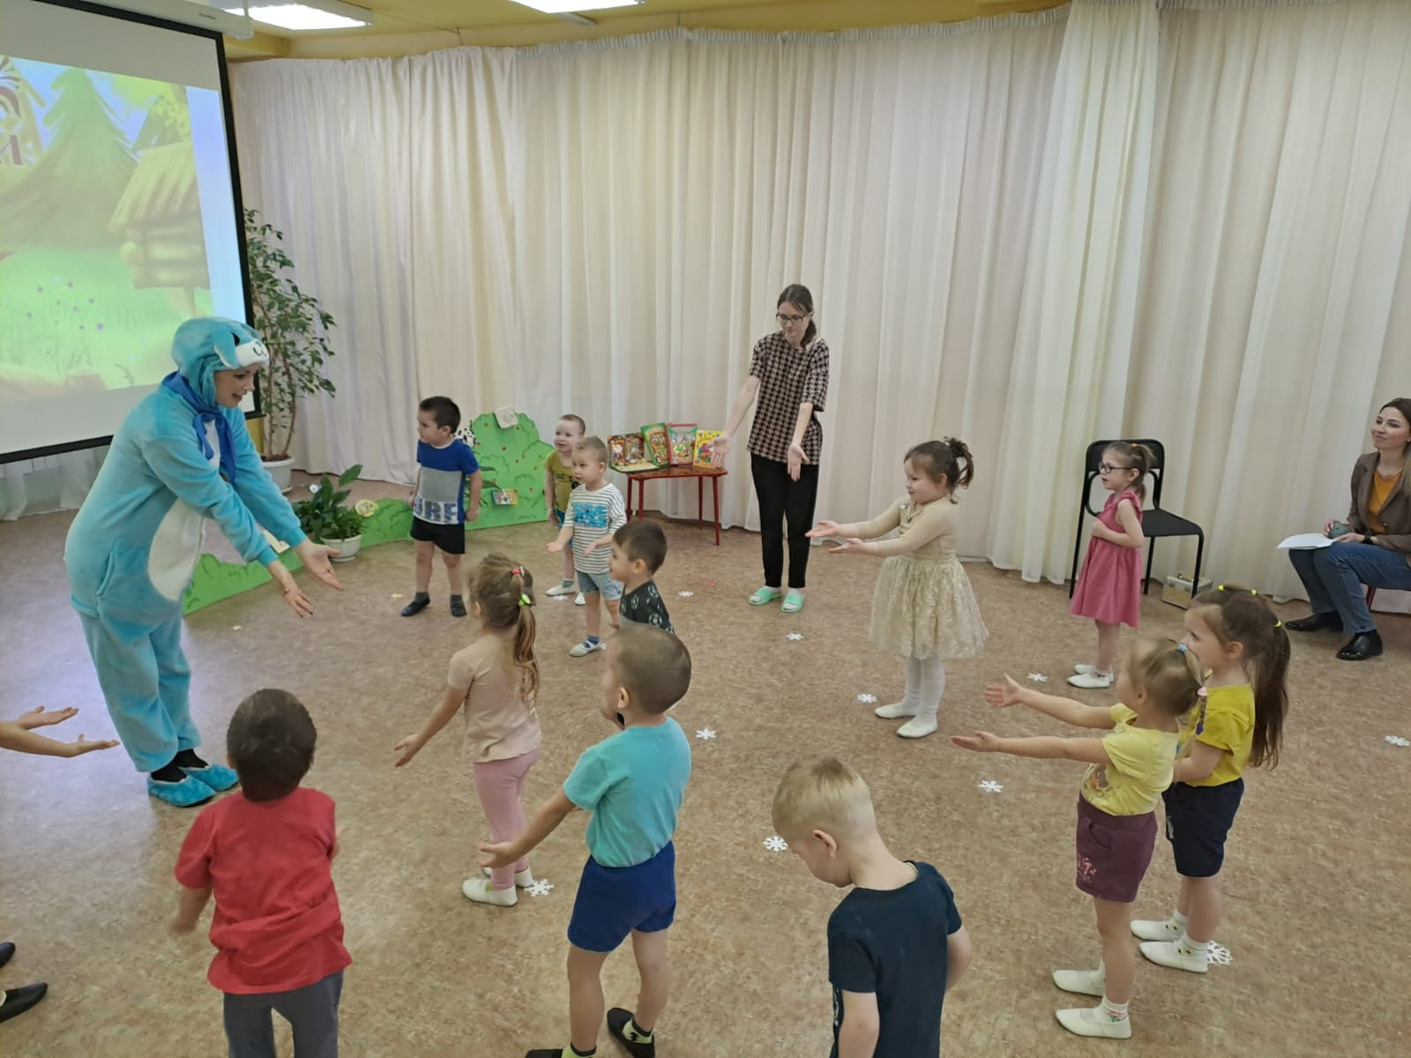

Сценарий проведения мероприятия совместно с заведующим библиотеки ДК г. Арамиль
«В гостях у сказки».
Сказки любят все на свете,
Любят взрослые и дети.
Учат нас, как надо жить,
Чтобы всем вокруг дружить.
В гости к сказке в этот час
Мы отправимся сейчас.
Ребята, а вы любите сказки?
Дети: Да!!!!
А кто вам сказки рассказывает, читает?
Дети: Мама, бабушка, сестра.....
Я сейчас узнаю, какие вы знаете сказки?

Ведущий :Сегодня мы побываем «В гостях у сказки».
У меня в сундучке лежит волшебный клубочек, пусть он укажет нам путь к сказкам. Куда он покатится, туда мы и пойдем.
(дети идут за клубочком по залу)

Ведущий :Ребята, посмотрите, зайчик сидит и плачет. Давайте спросим его, о чем он плачет (дети спрашивают).
Зайчик: Как же мне не плакать? Была у меня избушка лубяная, а у лисы ледяная. Попросилась она ко мне, да меня же и выгнала.
Ведущий 2: Дети, кто догадается, в какую сказку мы попали?
Дети: «Заюшкина избушка».
Ведущий :Правильно. Давайте вспомним всех героев этой сказки. Скажите, кто первый пришел на помощь зайке, кто второй, третий.
Дети: Собака, медведь, петух.
Ведущий :Ребята давайте с вами поиграем вместе с зайкой в интересную игру: «Добрый, злой сказочный герой».
Я вам буду показывать картинку со сказочным героем, если вы считаете, что он добрый похлопайте в ладоши, если – злой потопайте ногами.
Список героев: Баба-Яга, Красная шапочка, Змей Горыныч, Лиса, Волк, Колобок, Карлсон, Айболит, Петух

Ведущий: Нам пора прощаться с зайкой и отправиться в путь по стране сказок.
Наш клубочек покатился дальше, и мы пойдем за ним.
«Ты, клубок, катись, катись, в новой сказке окажись».
Ведущий :Ребята, посмотрите, здесь что-то есть. Да это же волшебное книжное дерево. На нем растут не листочки, а настоящие книжки! Ну, ка давайте собирать урожай!

Ведущий :Интересно, какая сказка живет в каждой книжке? Я вам прочитаю загадки, а вы должны догадаться какая сказка, спряталась в книжке.
1.«На полянке вырос дом,
разместились звери в нем. Вдруг пришел большой лохматый
Раздавил он дом лапой» (Теремок)

2.«Возле леса на опушке
Трое их живет в избушке.
Там три стула и три кружки
Три кроватки, три подушки
Угадайте без подсказки
Кто герои этой сказки (Три медведя)

Ведущий: Правильно, это сказка «Три медведя». Как звали трёх медведей?
Как звали папу медведя?
Дети: Михаил Иванович
Ведущий: А как звали медведицу?
Дети: Настасья Петровна.
Ведущий: А как звали самого маленького медведя?
Дети: Мишутка
Ведущий: Дети, а медведи догнали Машеньку?
Дети: Нет
Ведущий: Почему?
Дети: Маша выпрыгнула в окно.
Ведущий: Молодцы, детки и эту сказку знаете.

3.«Не лежалось на окошке-
Покатился по дорожке» (Колобок)
Кто это?

Ведущий: Правильно, это сказка про колобка.
Какую песенку пел колобок в этой сказке? Давайте вспомним....
Дети: Я колобок, колобок,
По амбару метён,
По сусечкам скребён,
На сметане мешён,
В печку сажён,
На окошке стужён.
Я от дедушки ушёл,
Я от бабушки ушёл,
Я от зайца ушёл,
Я от волка ушёл,
От медведя ушел,
От тебя, лиса, не хитро уйти.

4.У Аленушки — сестрицы
Унесли братишку птицы,
Высоко они летят,
Далеко они глядят» (Гуси - лебеди)

5.«Я жил один в лесу густом
Да взял хозяйку себе в дом
Хозяйство чтоб она вела
Пирожки бы мне пекла» (Маша и медведь)

6.«Живут в норке, грызут корки Короткие ножки, боятся кошки» Кто это?
Дети: Мыши.
Ведущий: Давайте вспомним сказки, в которых герой — мышка.
Демонстрация книг
Дети: «Теремок», «Репка», «Курочка — ряба»

Сказочница: Все ребята молодцы, А теперь пора сказать сказке до свидания.
Сейчас мне пора идти к другим детям. До свидания! До новых встреч!

